JUSTIFIKASI KEBUTUHAN

PEREMAJAAN PLAZA TELKOMCEL DI BAUCAU

NOMOR : 133/LG280/TCL-1100000/2025

1. | UNIT KERJA | Marketing & Sales
2. | NAMA KEGIATAN/ KODE AKTIVITAS | Peremajaan Plaza Telkomcel di Baucau
3. | NO. AKUN / COST CENTER | 51321001/ O&M Office Building
4. | NO. ORDER
5. | JENIS ANGGARAN | OPEX
6. | TOTAL NILAI | USD 58,750
7. | SALDO
8. | SAAT PENGGUNAAN | Oktober 2025
9. | NO DOKUMEN

- LATAR BELAKANG

  - Telkomcel sebagai salah satu penyedia layanan telekomunikasi seluler dan internet yang juga membutuhkan sarana yang bisa mendekatkan diri dengan customernya. Perubahan perilaku konsumen yang semakin mengandalkan teknologi digital membutuhkan Plaza untuk menyesuaikan diri dengan perilaku dan kebutuhan konsumen saat ini.
  - Komitmen Telkomcel untuk memberikan Service excellence kepada Customer melalui Customer service disetiap Plaza Telkomcel untuk memberikan solusi layanan end to end bagi customer.
  - Pencapaian visi perusahaan “To be A King of Digital in Timor-Leste”, salah satunya melalui penyediaan layanan walk in Plaza Telkomcel yang memberikan layanan terbaik yang efektif dan efisien dengan memberikan rasa nyaman bagi customer dengan tatanan dan layout plaza yang modern, comfortable dan up to date.
  - Sebagai kota terbesar kedua di Timor-Leste, Baucau memiliki posisi penting secara geografis dan demografis. Kehadiran Plaza yang representatif di wilayah ini akan memperkuat akses layanan Telkomcel bagi pelanggan di daerah timur, sekaligus menunjukkan keseriusan perusahaan dalam melayani di luar ibu kota.
  - Kondisi Plaza Telkomcel Baucau saat ini sudah tidak lagi representatif; desain dan tata ruangnya usang serta tidak mencerminkan citra modern Telkomcel. sehingga perlu direvamp agar selaras dengan standar desain dan layanan Telkomcel saat ini.
  - Peremajaan Plaza Telkomcel ini menawarkan layanan yang lebih lengkap, termasuk solusi digital, produk terbaru, dan dukungan bagi pelanggan bisnis, sejalan dengan strategi Telkomcel dalam memperluas portofolio layanan.
  - Peremajaan Plaza menjadi bagian dari strategi rebranding Telkomcel untuk tetap relevan dan kompetitif di pasar telekomunikasi. Tampilan yang modern dan inovatif dapat meningkatkan citra perusahaan di mata pelanggan.
- ASPEK STRATEGIS
Selama 13 tahun berdiri dan melayani masyarakat Timor-Leste, Telkomcel terus berkomitmen untuk meningkatkan kualitas layanan. Di usia yang ke-13 ini, Telkomcel memusatkan perhatian pada penguatan brand dengan fokus pada inovasi yang relevan, peningkatan brand dan reputasi perusahaan, serta meningkatkan pelayanan terbaik bagi pelanggan.
Dalam upaya memperkuat brand, Telkomcel mengarahkan komunikasi melalui empat content pillar utama: Educational, Inspirational, Conversion, dan Entertainment. Keempat pilar ini mencerminkan strategi komunikasi Telkomcel untuk menjadi brand yang inspiratif dan berdampak sosial bagi masyarakat Timor-Leste.
Sebagai acuan, selama tiga bulan terakhir telah terjadi kenaikan yang cukup signifikan terhadap pemberitaan positif Telkomcel sebesar 60% kenaikan ini didukung dengan campaign yang telah dilakukan secara berkala termasuk dengan kedatangan Paus Francis ke Timor Leste. Maka dari itu untuk tetap menjaga reputasi dan kekuatan brand, tidak hanya dapat dilakukan dengan komunikasi digital namun tetap harus didukung dengan pembangunan infrastruktur customer touchpoint sesuai dengan visibilitas brand guidelines dari Telkomcel.
Sebagai brand yang inspiratif, customer touchpoint yang didirikan harus menjadi representasi dari brand Telkomcel dengan menyediakan customer touchpoint yang nyaman dan modern. Dengan customer touchpoint yang memadai, Telkomcel akan dapat menjangkau pasar dengan kekuatan baru yaitu:

  - Strong brand presence: Revamp akan menghadirkan Plaza Baucau dengan desain modern dan konsisten dengan brand guidelines Telkomcel, sehingga menjadi representasi nyata kekuatan brand di mata masyarakat.
- Attract new customers : Tampilan plaza yang lebih representatif dan profesional akan menarik minat calon pelanggan baru untuk datang, mencoba layanan, serta menjadikan Telkomcel sebagai pilihan utama mereka.
- Improve brand image and reputation : Dengan fasilitas nyaman, desain yang elegan, dan pelayanan yang lebih terstruktur, Plaza Baucau akan memperkuat persepsi publik bahwa Telkomcel adalah brand terpercaya dan inovatif.
- Increase brand awareness : Plaza yang diperbarui akan menjadi ikon visibilitas Telkomcel di Baucau, menciptakan titik interaksi langsung yang memperluas pengenalan brand di masyarakat.
- Enhance customer experience : Revamp menyediakan ruang tunggu yang lebih nyaman, area layanan yang modern, serta fasilitas lengkap yang menjadikan interaksi pelanggan lebih menyenangkan dan efisien.
- Strengthen customer loyalty : Pelanggan yang merasakan pelayanan cepat, ramah, dan suasana plaza yang profesional akan semakin percaya dan loyal pada Telkomcel, mengurangi risiko berpindah ke kompetitor.
- Drive business growth : Plaza baru memberikan peluang peningkatan penjualan produk, aktivasi simcard, paket data, hingga layanan tambahan melalui suasana yang lebih menarik dan mendukung transaksi.
- Operational efficiency : Penataan counter layanan yang lebih rapi, serta alur pelayanan yang jelas akan meningkatkan kecepatan layanan sekaligus mengurangi waktu tunggu pelanggan

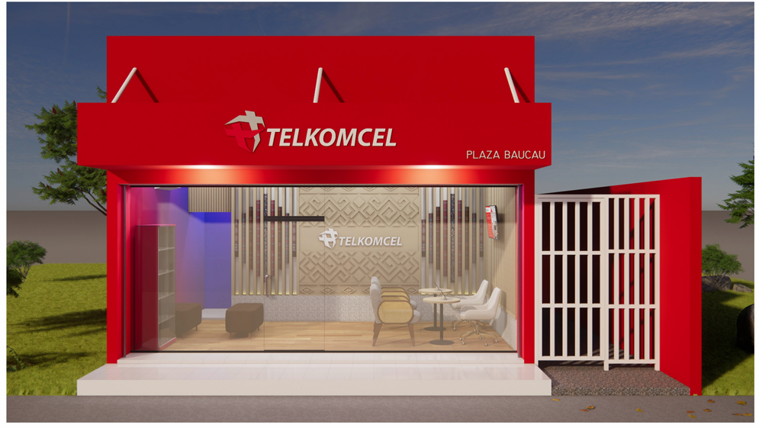
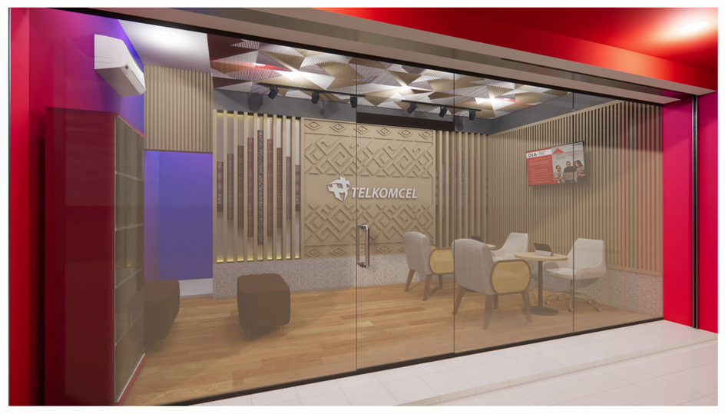
2.1 Design Plaza Baucau Tampak Depan

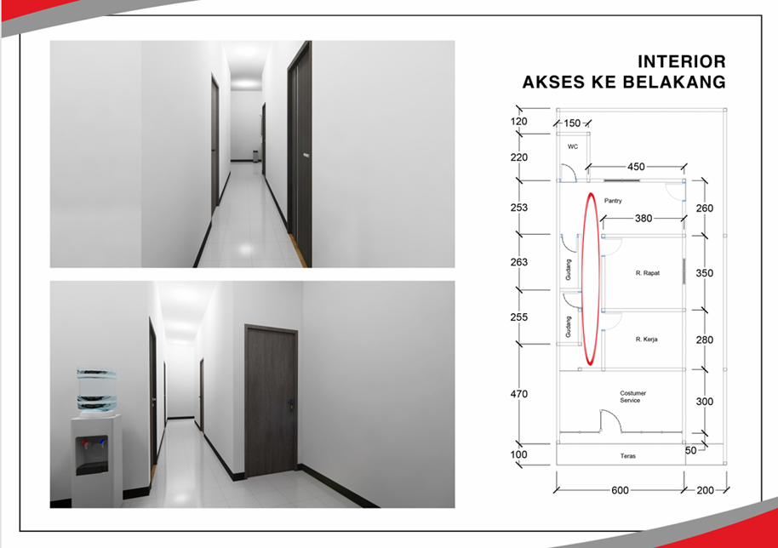
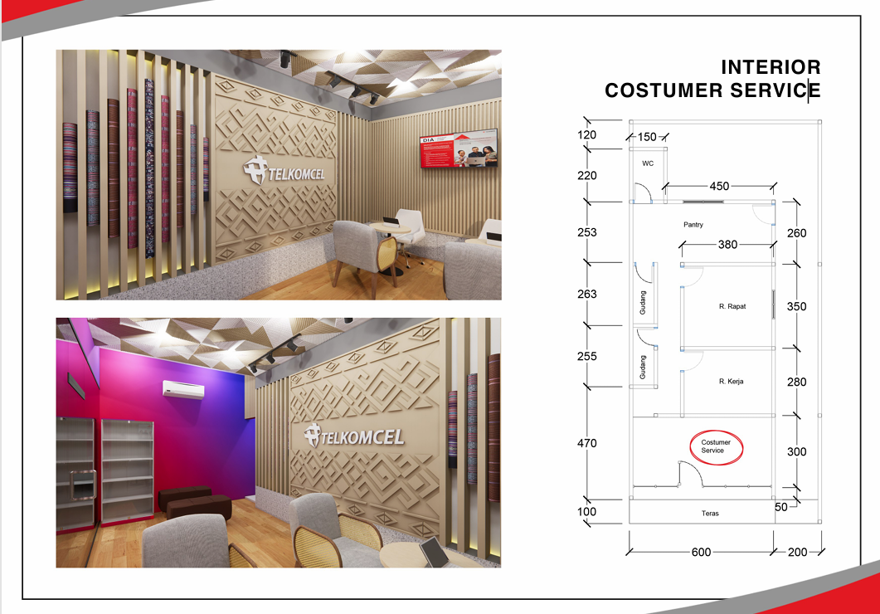
2.2 Design Interior Ruang Layaan Customer Service Plaza Baucau
2.3 Design Interior Akses Area Belakang Plaza Baucau
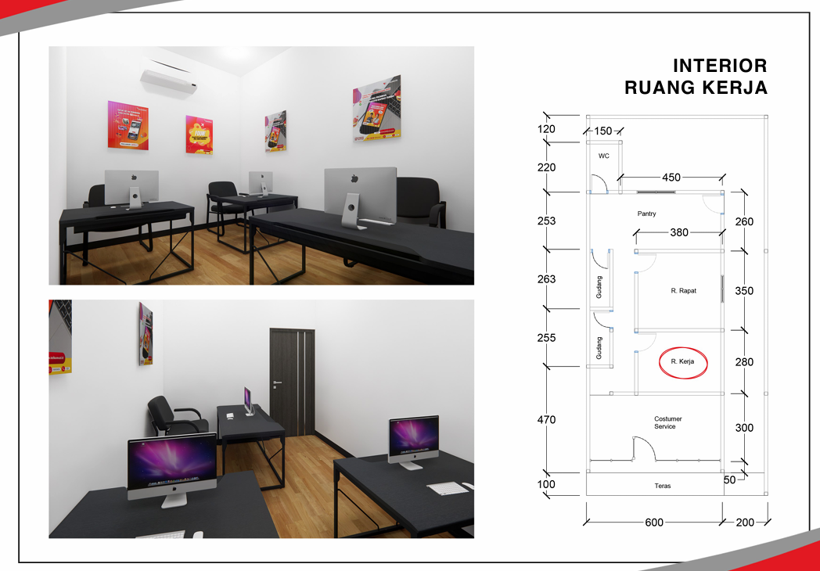
2.4 Interior Ruangan kerja Arco, Muco & SBP
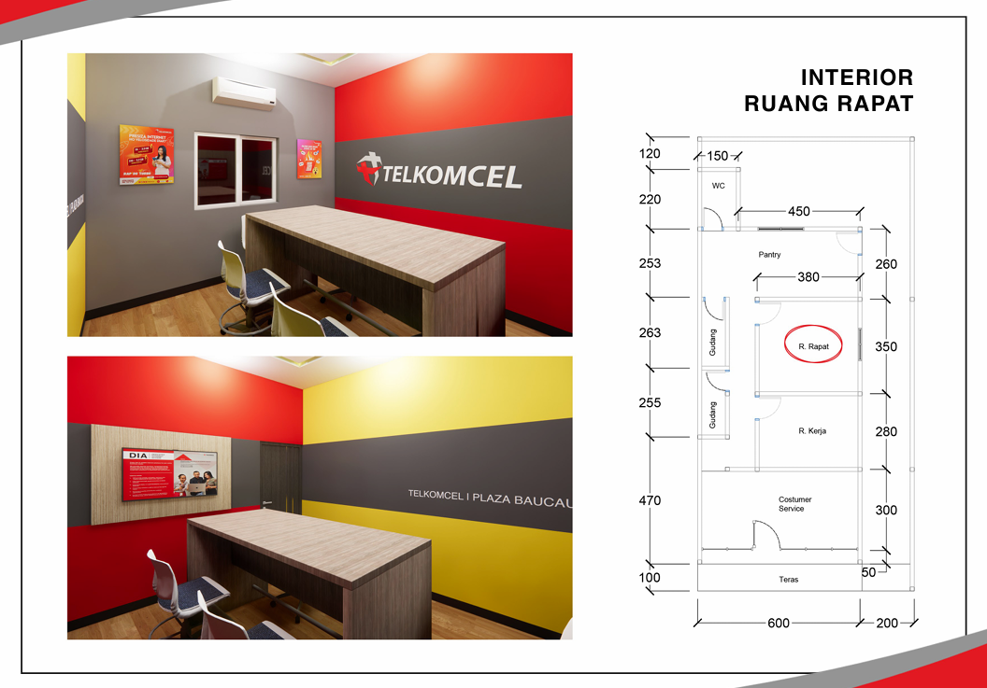
2.5 Interior Ruangan Meeting (multipurpose) Plaza Baucau
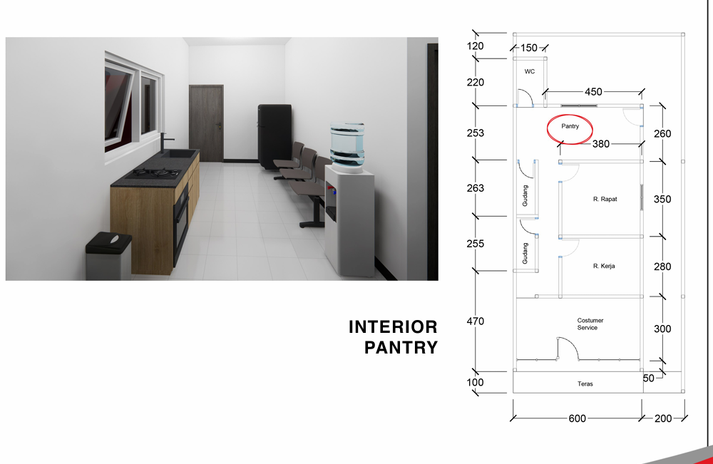
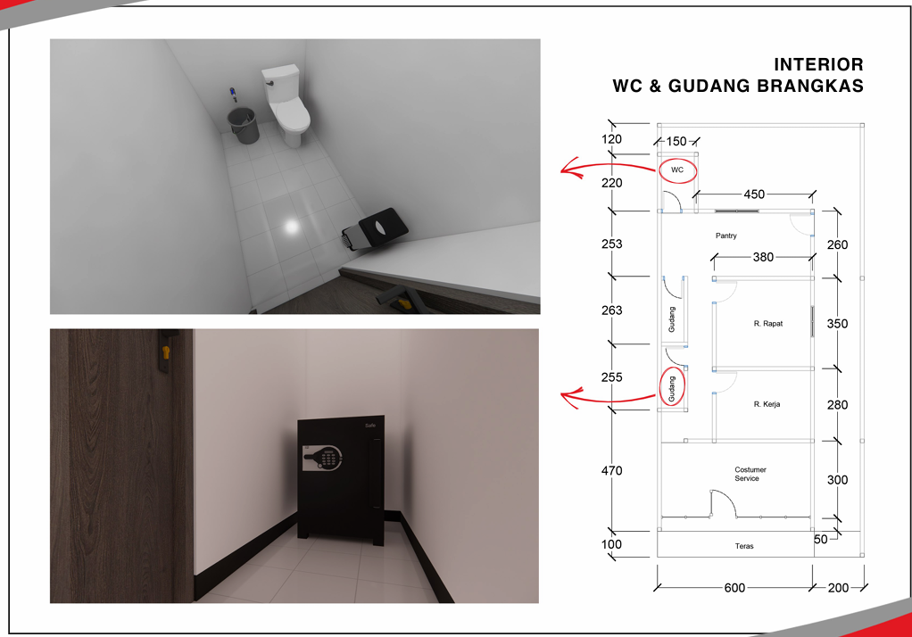
2.6 Ruangan Meeting, Pantry & Restroom Plaza Baucau
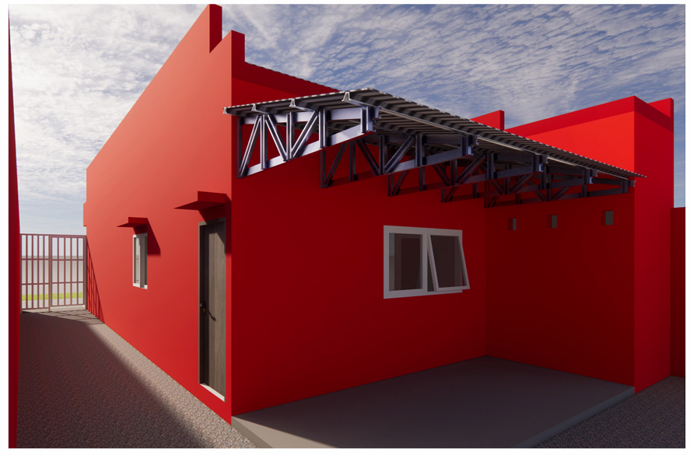
2.7 Interior Belakang Plaza Baucau

III. ASPEK BISNIS
Revamp Plaza Telkomcel Baucau tidak hanya bertujuan memperbaiki tampilan fisik, tetapi juga memberikan nilai tambah bagi bisnis Telkomcel melalui peningkatan interaksi pelanggan, promosi produk, dan peluang penjualan, anfaat bisnis yang diharapkan antara lain:erimpact
Meningkatkan Engagement & Kepuasan Pelanggan Plaza yang modern dan nyaman dengan sentuhan budaya Timor Leste melalui ornamen tais, serta fasilitas charging station dan WiFi, meningkatkan kenyamanan pelanggan

Showcase Produk & Bundling : Menyediakan display produk, paket bundling, dan solusi digital yang menarik sehingga mendorong transaksi walk-in dan aktivasi produk baru yang berimpact positif pada peningkatan Recharge, Revenue dan New Activation
Media Promosi Strategis : Plaza berfungsi sebagai sarana kampanye produk, peluncuran paket, dan program loyalitas untuk menjangkau pelanggan baru di wilayah timur.
Media informasi dan edukasi interaktif : Penggunaan digital signage di Plaza Baucau yang bertujuan untuk meningkatkan adopsi layanan digital serta meningkatkan customer experience dan loyalty yang mendorong upsell dan cross-sell
Peningkatan Revenue : Pengalaman layanan yang lebih positif di Municipio Baucau membuka peluang cross-selling, up-selling, recharge, dan aktivasi produk baru (new activation), berdampak langsung pada pertumbuhan pendapatan Telkomcel.
Retensi Pelanggan : Layanan walk-in yang lebih nyaman dan representatif memperkuat loyalitas pelanggan existing serta mengurangi potensi perpindahan ke competitor
Dengan adanya Revamp Plaza Ini, bukan hanya meningkatkan brand image dan reputasi Telkomcel, diharapkan semakin meningkatkan Revenue Performance Telkomcek di Municipio Baucau.
Berdasarkan performance Revenue, Recharge dan new Activation di Area Baucau sejak 2021 sampai dengan Juli 2025 menunjukkan peningkatan, yaitu :
- Sejak tahun 2021 sampai dengan 2025 (P) , Revenue Area Baucau increase 242%, dengan Achievement 2025 (P) 122% dibanding tahun sebelumnya.
- Recharge Baucau di Tahun 2021 – 2025 (P) mengalami increase sebesar 221% , dengan Achievement 2025 sebesar 117% dibanding 2024
- New Activation di Baucau juga mengalami peningkatan 181% dibanding 2021, dan mengalami kenaikan 20% dibanding tahu 2024
- Kontribusi new activation di Plaza Baucau sebesar 42% dari total new activation di Baucau, di tahun 2025 mengalami peningkatan 27% (P) dibanding tahun sebelumnya.

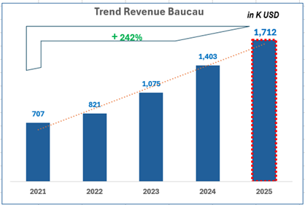
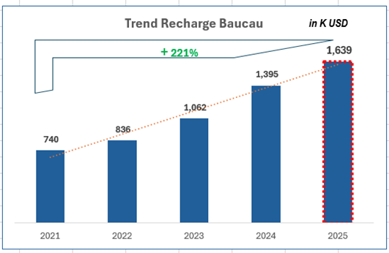
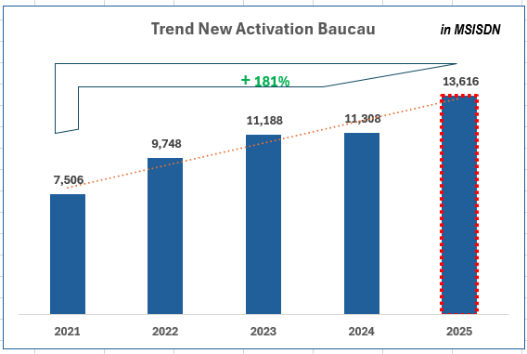
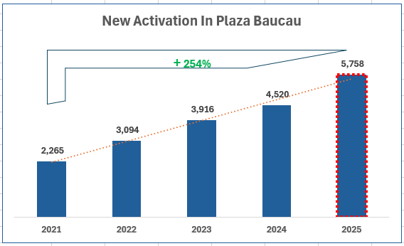
. 3.1 Trend Revenue Area Baucau 3.2 Trend Recharge Area Baucau
3.3 Trend New Activation Area Baucau 3.4 Trend New Activation in Plaza Baucau

Untuk menilai kelayakan investasi revamp Plaza Baucau, dilakukan analisis perbandingan antara manfaat finansial yang diperoleh dengan total biaya yang dikeluarkan melalui perhitungan Benefit-Cost Ratio (BCR), dengan detail sebagai berikut :

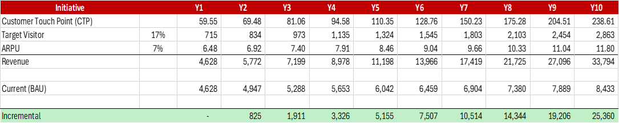
3.5 Benefit Cost Ratio (BCR) Revamp Plaza Baucau

3.6 Initiative & Data Driver BCR Revamp Plaza Baucau

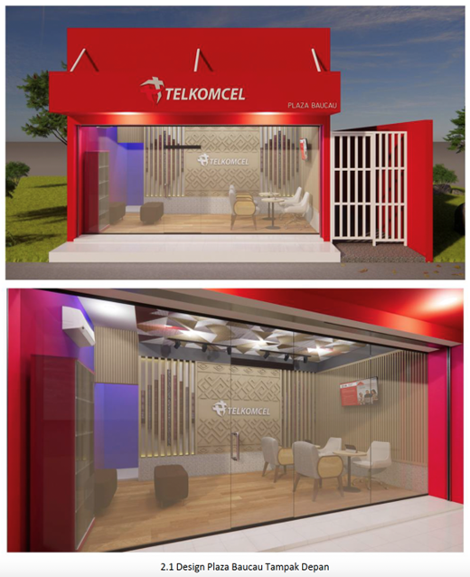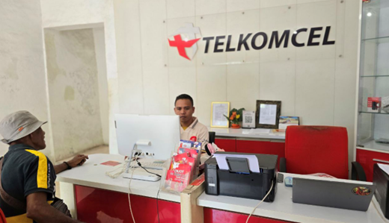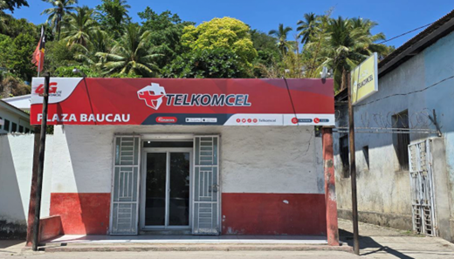
3.7 Before-After Revamp Plaza Baucau

Dari hasil perhitungan diatas , berikut adalah kesimpulan utama mengenai manfaat dan kelayakan investasi Revamp Plaza Baucau :

Key Financials (Y2–Y10)
- Incremental Revenue: USD 88,149
- Investment Cost: USD 65,000
- BCR: 1,50(Layak Investasi)

Growth Driver
- Average Existing Monthly Visitors: 50 Customers
- Target Visitor Growth: +17% per year
- Average ARPU: USD 3.60
- Target ARPU Growth: +7% per year

Strategic Benefits
- Perkuat brand image & positioning
- Tingkatkan customer experience
- Dorong akuisisi & retensi pelanggan
- Dukung transformasi digital layanan

- Ruang Lingkup Kerja Mitra
Renovasi Gedung Plaza Baucau dan Revamp ruang layanan Customer Service Plaza Baucau sesuai layout atau kebutuhan Telkomcel (detail terlampir pada Tabel jumlah kebutuhan dan biaya).

- JUMLAH KEBUTUHAN DAN BIAYA
Total biaya yang dibutuhkan untuk pengadaan adalah sebesar USD 58,750 (Lima Puluh Delapan RibuTujuh Ratus Lima Puluh Dollar Amerika) yang dibagi dalam 2 tahap Pekerjaan, yaitu :
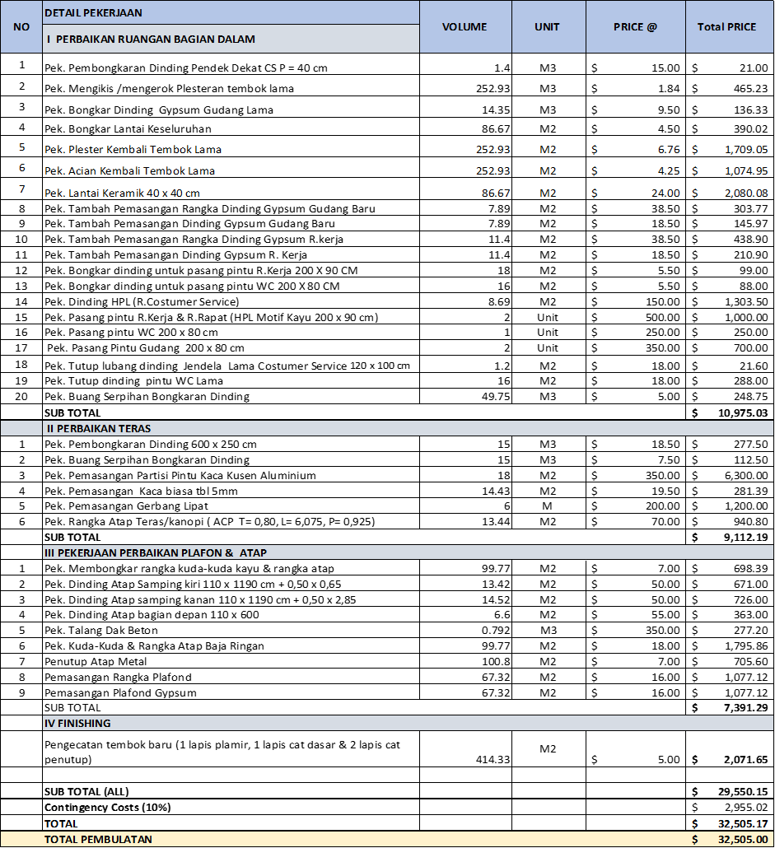
1. Renovasi Gedung Plaza Baucau dengan Total Estimasi Biaya USD 32,505
2. Revamp Interior Ruangan Layanan Plaza Baucau, Estimasi Biaya USD 26,245
- JADWAL PELAKSANAAN
Jadwal pelaksanaan Peremajaan Plaza Telkomcel di Baucau mulai dilaksanakan pada Bulan Oktober 2025, dengan perkiraan pekerjaan ini akan dilaksanakan dalam kurun waktu 3 bulan lebih 2 minggu, Estimasi W3 Januari 2026 dapat dilakukan proses Inauguration Plaza Baucau. Detail timeline sebagai berikut:

- PENUTUP
Bahwa uraian di atas dibuat dengan sebenar-benarnya mengingat sumpah jabatan dan menyadari sepenuhnya tentang pembebanan ganti rugi yang telah diatur oleh perusahaan.

- PENGESAHAN
KETERANGAN | NAMA | JABATAN | TANDATANGAN | TGL.
Dibuat Oleh: | Dian Eviyanti A | Mgr Customer Care
Diperiksa dan  Disetujui Oleh: | Manuel Pazmerino | SM Consumer Marketing & CRM
Diperiksa dan  Disetujui Oleh: | Heru Yulianto | VP Marketing & Sales
Diperiksa dan  Disetujui Oleh: | Dedi Edward Ambarita | VP Finance Business Partner
Diperiksa dan  Disetujui Oleh: | Iqbal Miala | VP MNO
Diperiksa dan  Disetujui Oleh: | Benedictus Ardiyanto Priyo | Chief Executive Officer

